**การดำเนินงานตามโครงการ/แผนพัฒนาทรัพยากรบุคคล**

**โครงการ พัฒนาและส่งเสริมจริยธรรมและคุณธรรม สำหรับบุคลากรท้องถิ่น เพื่อป้องกันการ**

**ทุจริตคอร์รัปชั่น ประจำปีงบประมาณ พ.ศ. 2566**

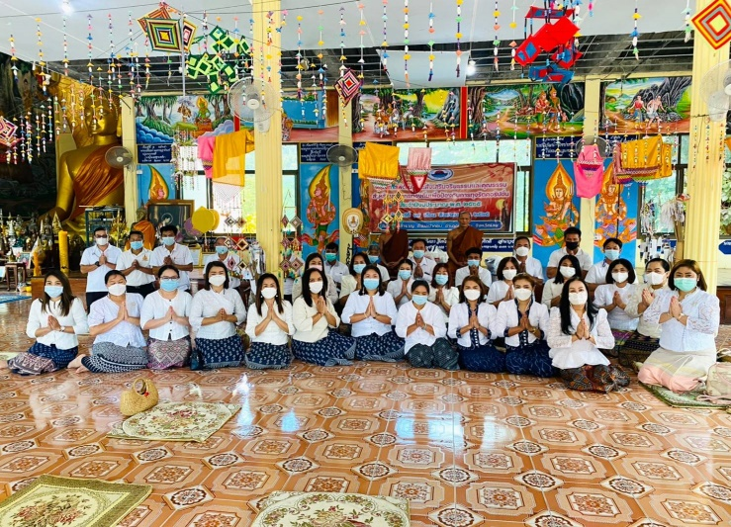

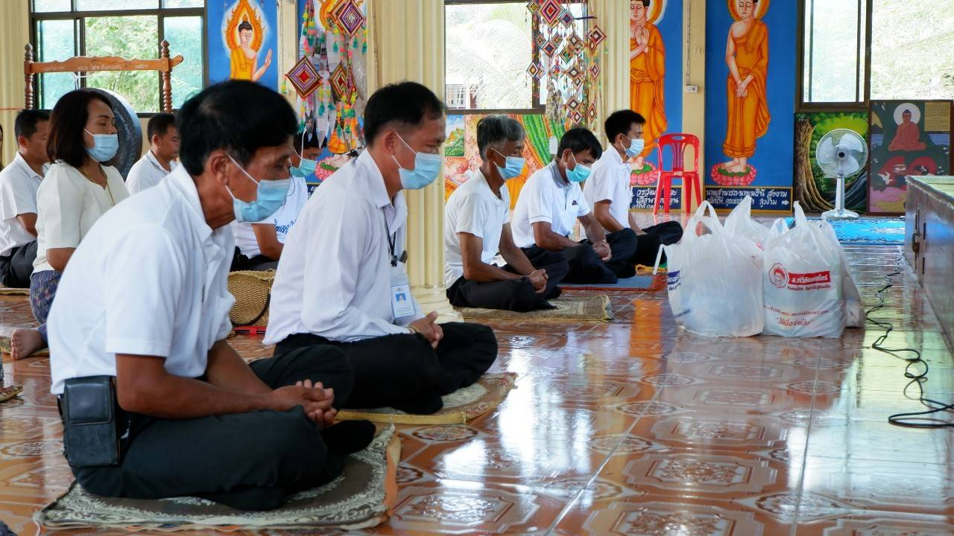

**โครงการ พัฒนาและส่งเสริมจริยธรรมและคุณธรรม สำหรับบุคลากรท้องถิ่น เพื่อป้องกันการ**

**ทุจริตคอร์รัปชั่น ประจำปีงบประมาณ พ.ศ. 2566**

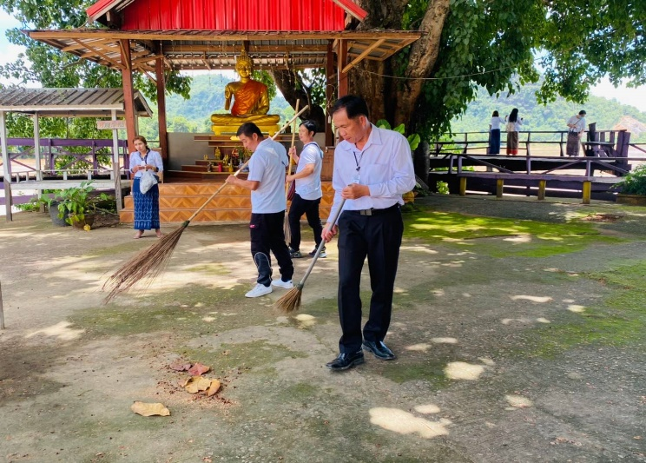

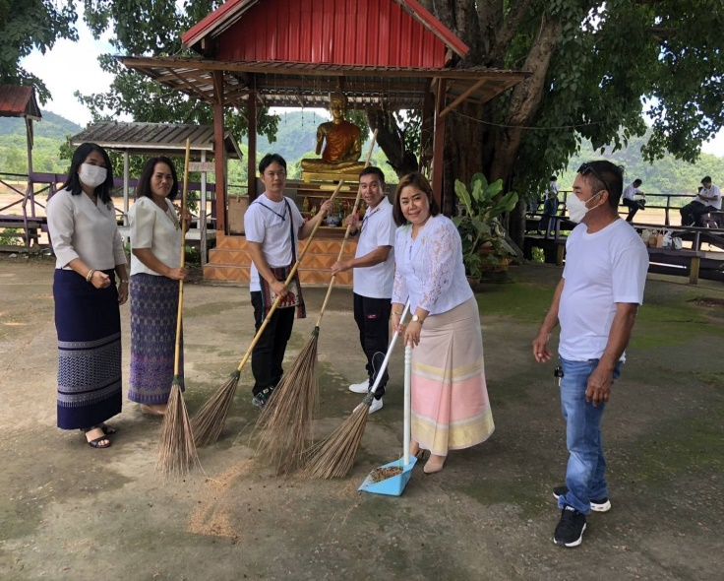

**ประชุมชี้แจงเพื่อเตรียมความพร้อมการประเมินคุณธรรมและความโปร่งใสในด้านการดำเนินงานของหน่วยงานภาครัฐ ประจำปีงบประมาณ พ.ศ. 2566**

